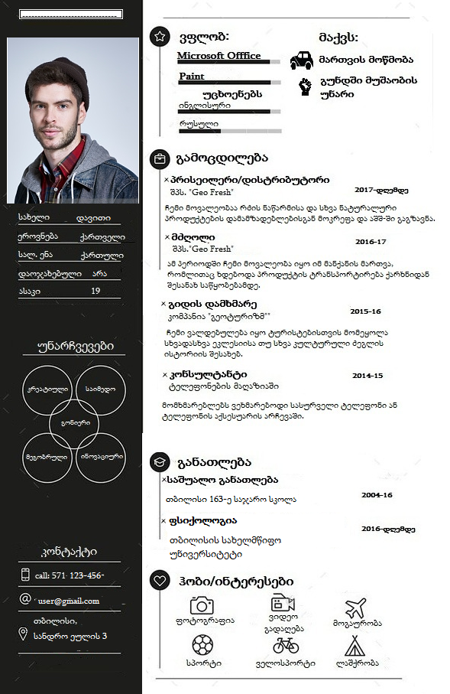

პატივისცემით,

დავით გაგნიძე

TEL: 570-12-34-56

MAIL: [user20102030@gmail.com](mailto:user20102030@gmail.com)